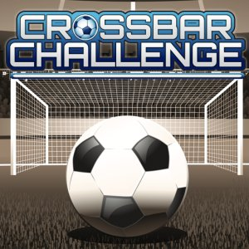

Regler:
- Skyter ballen fra en fastsatt distanse
  - Voksen 16 meter
  - Barn 6-13 år 12 meter
- Den som treffer tverrligger går videre til neste runde
- Avslutter med finale med de som har truffet tverrliggeren
- Om bare en treffer i innledende runde er den personen vinneren
- Om ingen treffer startes runden på nytt
- Premiering av vinneren i hver klasse:

GAVEKORT PÅ KR 500,- LEVERT AV MACRON

